SECTION 1

1 / 2

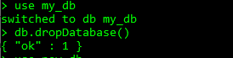

3 / 4



5 / 6



7

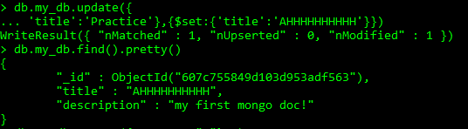

8

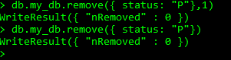

SECTION 2

1



2

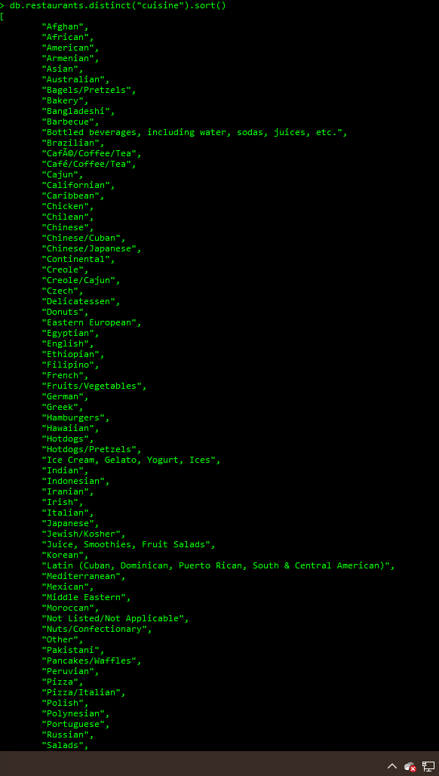

3

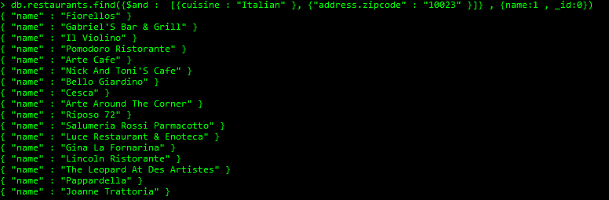

4

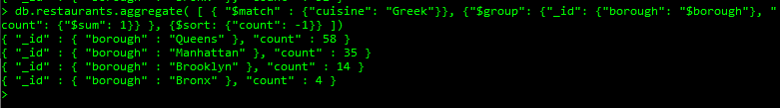

5

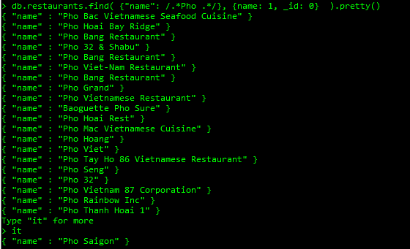

6

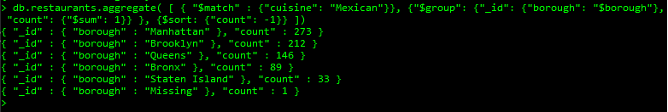

7

